 | Wydział Informatyki, Elektroniki i Telekomunikacji, Katedra Elektroniki  Studia inżynierskie I stopnia, stacjonarne  Semestr 6-ty Elektroniki  Przedmiot: Projektowanie Urządzeń

Tytuł: Wzmacniacz audio ze zintegrowanym przetwornikiem cyfrowo-analogowym

Autor: Maciej Molik
Prowadzący: Cezary Worek
Data: 06.2025
Cel projektu
Celem projektu jest zaprojektowanie i zbudowanie w pełni funkcjonalnego wzmacniacza audio, zintegrowanego z wysokiej klasy przetwornikiem cyfrowo-analogowym (DAC). Układ ma umożliwiać odbiór sygnału cyfrowego w standardzie S/PDIF, który następnie zostaje zdekodowany do postaci sygnału audio PCM (Pulse-Code Modulation).
Sygnał PCM w formacie I2S jest przesyłany do przetwornika cyfrowo-analogowego (DAC), który konwertuje dane cyfrowe na sygnał analogowy. Otrzymany sygnał analogowy jest następnie kształtowany i wzmacniany zgodnie z parametrami ustalonymi przez mikrokontroler ( głośność).
Końcowy sygnał analogowy trafia do stopnia mocy wzmacniacza, z którego wyprowadzany jest wzmocniony sygnał audio gotowy do zasilania głośników.
Projekt obejmuje również zaprojektowanie układu zasilania, który dostarcza odpowiednie napięcia do wszystkich komponentów wzmacniacza – zarówno części cyfrowej (S/PDIF, DAC), jak i analogowej (wzmacniacze operacyjne, stopień mocy).

Założenia projektowe
Projekt powinien spełniać następujące założenia projektowe
- Moc wyjściowa: >3 W
- Wejście: Wejście cyfrowe koaksjalne (S/PDIF)
- Sterowanie: mikrokontroler z cyfrową regulacją głośności (możliwe rozszerzenie opcji)
- Konwersja S/PDIF do I2S za pomocą DIR9001
- Przetwornik C/A: AD1955
- Stopień mocy: tranzystorowy, zasilany napięciem pojedynczym
- Symetryczne zasilanie ±12 V – stosowane wyłącznie dla sekcji analogowej (op-ampy w prąd-napięcie DAC)
- Symetryczne zasilanie ±5 V – stosowane wyłącznie dla sekcji
- Zasilanie 36V – stosowane w końcówce mocy

Moduł konwertera S/PDIF → I2S
Cel modułu
Celem modułu konwertera S/PDIF → I2S jest umożliwienie odbioru sygnału cyfrowego audio w standardzie S/PDIF i konwersji go do formatu I2S, który jest standardowym interfejsem audio dla wysokiej jakości przetworników cyfrowo-analogowych (DAC). Moduł ten pełni kluczową rolę w torze audio – umożliwia dekodowanie sygnału cyfrowego oraz zapewnia sygnał zegarowy i dane audio w postaci kompatybilnej z dalszymi stopniami toru (DAC, wzmacniacz mocy).

Z czego się składa:
- DIR9001 (U1) – odbiornik sygnału S/PDIF
- SN74LVU04A (U10) – inwertery logiczne do kształtowania sygnałów
- RCJ-043 (J10) – gniazdo wejściowe RCA
- Kwarc 24,576 MHz (Y10) – stabilne źródło zegara

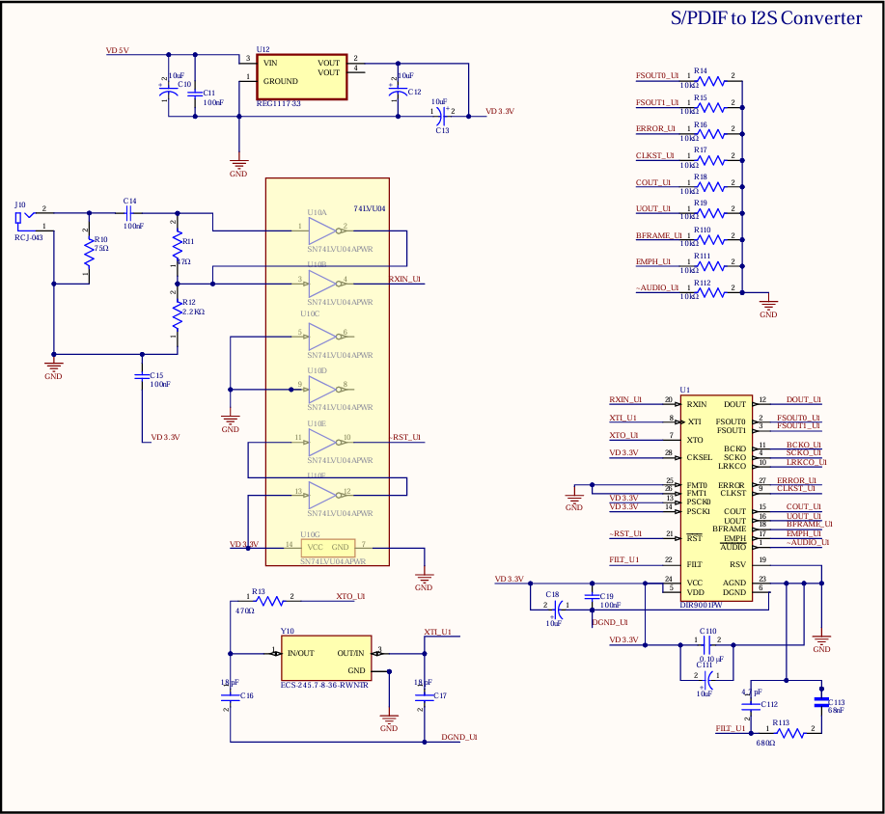

Zasada działania modułu
- Wejście sygnału
Sygnał cyfrowy S/PDIF (np. z odtwarzacza CD) podawany jest na wejście RCA (J10). Jest to sygnał kodowany w standardzie biphase mark code (BMC), zgodny z IEC60958/AES3.
- Dekodowanie w DIR9001
Układ DIR9001 odbiera sygnał S/PDIF poprzez wejście RXIN, dekoduje dane audio oraz odzyskuje sygnały zegarowe.
  - Wykorzystuje PLL (Phase-Locked Loop) do synchronizacji z sygnałem wejściowym.
  - Oddziela dane audio (PCM) i generuje sygnały zegarowe:
    - LRCKO – sygnał ramki (Left/Right Clock)
    - BCKO – bit clock (zegar bitowy)
    - DOUT – zdekodowane dane audio w formacie I2S lub innym (wybieranym pinami FMT0, FMT1).
- Rola SN74LVU04A (bufor logiczny)
Chociaż wyjścia DIR9001 są logicznie kompatybilne, w praktycznych projektach audio przy wysokich częstotliwościach lub długich ścieżkach sygnałowych, mogą występować:
  - zniekształcenia zboczy sygnału,
  - obniżenie amplitudy sygnału logicznego,
  - zakłócenia EMI.
SN74LVU04A działa jako bufor i „odświeżacz” sygnału logicznego. Wzmacnia i kształtuje sygnały I2S, zapewniając:
  - ostrzejsze zbocza sygnału,
  - lepszą odporność na zakłócenia,
  - pełne dostosowanie poziomów logicznych do wymagań DAC (AD1955).
- Przekazanie sygnału I2S
Stabilny, wzmocniony sygnał I2S (LRCK, BCK, DATA) jest przesyłany dalej do przetwornika DAC AD1955, który zamienia go na sygnał analogowy.

Dlaczego wybrano takie elementy
- DIR9001
  - Bardzo niski jitter (50 ps rms), co jest kluczowe w aplikacjach audio wysokiej jakości.
  - Obsługa szerokiego zakresu częstotliwości próbkowania (28–108 kHz).
  - Łatwość integracji – pełne sterowanie sprzętowe lub możliwość współpracy z mikrokontrolerem.
  - Zgodność z I2S – umożliwia łatwe połączenie z DAC-iem AD1955.
- SN74LVU04A
  - Szybkie inwertery logiczne, które kształtują sygnał i eliminują zniekształcenia transmisyjne.
  - Pozwalają na uzyskanie maksymalnej jakości sygnału audio w krytycznych ścieżkach zegarowych i danych.
- Kwarc 24,576 MHz
  - Zapewnia stabilne i precyzyjne źródło zegara – wymagane dla poprawnej pracy DIR9001 (zgodnie z dokumentacją).

Podsumowanie
Moduł konwertera S/PDIF → I2S w projekcie wzmacniacza audio jest kluczowym ogniwem w torze sygnału. Oparty na układzie DIR9001, zapewnia niezawodne dekodowanie sygnału cyfrowego audio i jego konwersję do formatu I2S, wymaganego przez wysokiej klasy DAC AD1955. Zastosowanie dodatkowego bufora logicznego SN74LVU04A zapewnia maksymalną jakość i stabilność sygnałów logicznych. Dzięki temu możliwe jest uzyskanie dźwięku o wysokiej jakości, z minimalnym poziomem zakłóceń i jittera.

Moduł DAC (przetwornika cyfrowo-analogowego)
Cel modułu
Celem modułu DAC jest precyzyjna konwersja sygnału cyfrowego audio w standardzie I2S na sygnał analogowy napięciowy. Moduł ten odpowiada za jakość dźwięku w całym torze audio – jakość przetwarzania w DAC jest kluczowa dla późniejszego wzmocnienia w końcówce mocy.
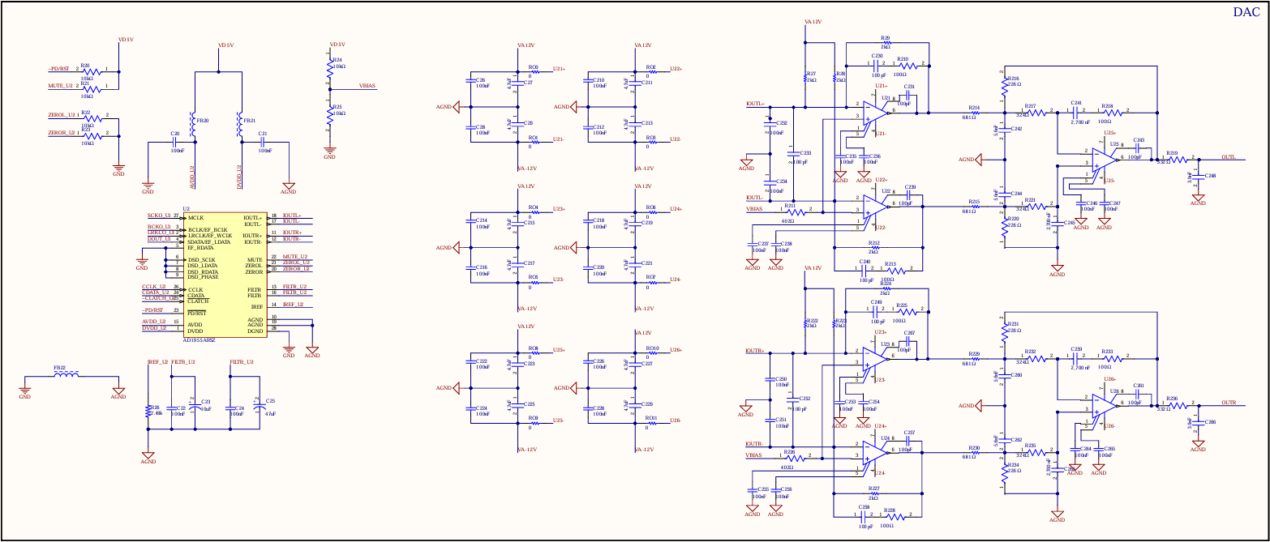
Z czego się składa:
• AD1955 (U2) – wysokiej klasy 24-bitowy przetwornik cyfrowo-analogowy audio
• Wzmacniacze operacyjne AD797 – wysokiej jakości wzmacniacze w obwodach konwersji prąd-napięcie (I/V)
Zasada działania modułu
- Odbiór sygnału I2S
Sygnał cyfrowy audio w formacie I2S (LRCK – sygnał ramki, BCK – bit clock, SDATA – dane audio) trafia do wejść DAC AD1955.
- Konwersja cyfrowo-analogowa
AD1955 przetwarza dane audio PCM na sygnały analogowe prądowe (IOUTL± i IOUTR±) za pomocą wewnętrznego modulatora sigma-delta oraz interpolacyjnego filtra cyfrowego.
- Obsługuje częstotliwości próbkowania od 32 kHz do 192 kHz oraz słowo 16/18/20/24 bitów.
- Oferuje bardzo niski jitter, niski poziom zniekształceń (THD+N < –110 dB) oraz wysoki współczynnik SNR (120 dB stereo, 123 dB mono).
- Konwersja prąd-napięcie (I/V)
Wyjścia prądowe DAC są konwertowane na napięciowe w układach filtrów I/V opartych na wzmacniaczach AD797. Układy te pełnią jednocześnie funkcję filtracji (dzięki elementom RC), kształtując pasmo przenoszenia i minimalizując aliasing.
- Buforowanie sygnału analogowego
Wzmacniacze AD797 buforują sygnał napięciowy, zapewniając odpowiednią impedancję wyjściową i wysoką jakość sygnału przekazywanego do końcówki mocy.
Sterowanie parametrami pracy AD1955
AD1955 oferuje szerokie możliwości konfiguracji, sterowane przez interfejs SPI (piny CCLK, CLATCH, CDATA). Układ umożliwia m.in.:
- Wybór formatu i długości słowa danych PCM (I2S, Left-Justified, Right-Justified; 16/18/20/24 bity)
- Ustawienie częstotliwości próbkowania i trybu pracy interpolatora (48, 96, 192 kHz)
- Wybór trybu pracy: PCM, External Filter lub SACD (tryb slave/master)
- Konfigurację kanałów wyjściowych: stereo lub mono (lewy/prawy kanał)
- Aktywację de-emfazy dla próbkowania 32, 44,1 i 48 kHz
- Włączenie/wyłączenie funkcji mute (poprzez bit 14 rejestru 0 lub bezpośrednio pin MUTE)
- Regulację poziomu głośności niezależnie dla lewego i prawego kanału (rejestry 2 i 3, 14-bitowa regulacja)
Dzięki temu moduł DAC jest bardzo elastyczny i pozwala na dokładne dostosowanie parametrów pracy do wymagań systemu audio.
Dlaczego wybrano takie elementy
• AD1955 – DAC klasy high-end z wysokim SNR i bardzo niskim THD+N, idealny do aplikacji audio HiFi.
• AD797 – wzmacniacze o bardzo niskim poziomie szumów, szerokim paśmie przenoszenia i doskonałej liniowości, układ był też zalecany do użycia przez producenta.

Podsumowanie
Moduł DAC AD1955 w połączeniu z filtrami I/V opartymi na wzmacniaczach AD797 umożliwia precyzyjną konwersję sygnału cyfrowego na analogowy, gwarantując sygnał o bardzo wysokiej jakości i minimalnym poziomie zakłóceń. Możliwość sterowania rejestrami przez interfejs SPI pozwala na łatwe dostosowanie modułu do wymagań dowolnego systemu audio klasy HiFi.

Moduł mikrokontrolera (MCU)
Cel modułu
Celem modułu mikrokontrolera jest realizacja logiki sterowania całym wzmacniaczem audio. Mikrokontroler odpowiada za konfigurowanie parametrów pracy DAC-a AD1955 poprzez interfejs SPI, kontrolę poziomu głośności, obsługę trybu mute oraz ewentualnie dodatkowe funkcje użytkownika w ewentualnych następnych wersjach projektu (np. wybór źródła sygnału, obsługę przycisków). Dzięki temu moduł MCU jest kluczowym elementem w zapewnieniu elastycznego i wygodnego sterowania wzmacniaczem audio.
Z czego się składa:
• Mikrokontroler (np. STM32F103 lub inny, w zależności od projektu) – jednostka główna sterująca
Zasada działania modułu
- Konfiguracja DAC AD1955 przez SPI
Mikrokontroler wysyła do DAC-a słowa konfiguracyjne (16-bitowe) poprzez linie SPI (CCLK, CLATCH, CDATA), ustalając:
• format i długość słowa PCM
• częstotliwość próbkowania i tryb pracy
• kanały wyjściowe (stereo/mono)
• poziom głośności (ustawienie rejestrów regulacji)
• aktywację/dezaktywację wyciszenia (mute)
• de-emfazę i inne opcje
- Sterowanie funkcją mute
Mikrokontroler może sterować bezpośrednio linią MUTE w AD1955 (pin 22) lub ustawiać bit MUTE w rejestrze 0 przez SPI.
- Obsługa regulacji głośności
Mikrokontroler umożliwia płynne sterowanie poziomem głośności lewego i prawego kanału, zapisując odpowiednie wartości do rejestrów DAC-a (rejestry 2 i 3). Funkcja ta jest sprzętowo wspierana przez układ AD1955 (tzw. „clickless volume control”).
- Ewentualne dodatkowe funkcje
Mikrokontroler może obsługiwać dodatkowe elementy interfejsu użytkownika:
• przyciski i enkodery do wyboru źródła, regulacji głośności
• diody LED sygnalizujące stan pracy wzmacniacza
• tryb „mute” lub „standby” całego układu
Dlaczego wybrano takie rozwiązanie
• Mikrokontroler umożliwia elastyczne sterowanie wszystkimi parametrami DAC-a AD1955, co jest nieosiągalne w prostych układach analogowych.
Podsumowanie
Moduł mikrokontrolera jest centralnym elementem logicznym wzmacniacza audio. Dzięki komunikacji z DAC-iem AD1955 przez interfejs SPI oraz obsłudze sygnałów sterujących, umożliwia pełną konfigurację toru audio – od wyboru formatu i częstotliwości próbkowania, przez regulację głośności, aż po aktywację wyciszenia. To rozwiązanie pozwala stworzyć elastyczny i zaawansowany wzmacniacz audio klasy HiFi
Moduł wzmacniacza mocy (stopień mocy)
Cel modułu
Celem modułu wzmacniacza mocy jest końcowe wzmocnienie sygnału analogowego z modułu DAC do poziomu umożliwiającego zasilenie głośników. Stopień mocy odpowiada za uzyskanie odpowiedniego prądu i napięcia wyjściowego, zapewniając jednocześnie wysoką jakość dźwięku, stabilność pracy i minimalne zniekształcenia sygnału audio.
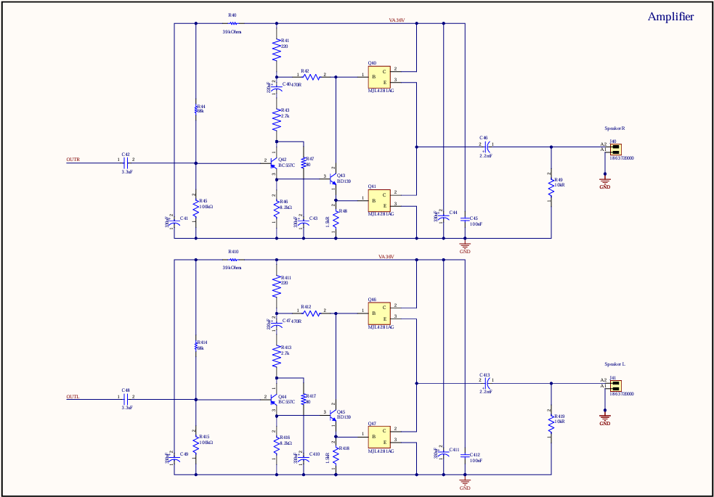
Z czego się składa:
• Tranzystory mocy MJL4281AG – tranzystory bipolarne dużej mocy, stanowiące główne elementy wzmacniające sygnał
• Tranzystory driverów BD139 – tranzystory średniej mocy odpowiedzialne za wysterowanie tranzystorów końcowych
• Tranzystory pomocnicze BC557C – małej mocy tranzystory pomocnicze w obwodach polaryzacji i zabezpieczeń

Zasada działania modułu
- Klasa pracy
Moduł wzmacniacza mocy pracuje w klasie A, co oznacza, że:
- Przez obydwa tranzystory mocy płynie cały czas duży prąd spoczynkowy (quiescent current).
- Oba tranzystory mocy zawsze przewodzą prąd, a ich rezystancje kolektor-emiter są modulowane przez sygnał audio.
- Dzięki temu sygnał wyjściowy jest wolny od zniekształceń przejściowych (crossover distortion) typowych dla klasy B lub AB.

- Wzmocnienie i sterowanie
- Tranzystory driverów (BD139) wstępnie wzmacniają sygnał napięciowy z modułu DAC, umożliwiając skuteczne wysterowanie tranzystorów mocy (MJL4281AG).
- Tranzystory mocy wzmacniają sygnał do poziomu wymaganego do zasilenia głośników (moc wyjściowa do 3 W).

- Ustalanie punktów pracy
- Wartość prądu spoczynkowego (Iidle) oraz napięcia na złączu kolektor-kolektor (½ napięcia zasilania) jest regulowana poprzez odpowiednio dobrane rezystory i potencjometry (np. R8 w klasycznym schemacie Linsley-Hooda).
- Duży prąd spoczynkowy płynie niezależnie od poziomu sygnału audio, co zapewnia brak zniekształceń przy małych sygnałach.

- Sprzężenie zwrotne
- Wzmacniacz wykorzystuje sprzężenie zwrotne (rezystory R6 i R7 w klasycznym układzie), które stabilizuje prąd w obwodzie i wpływa na wzmocnienie napięciowe.
- Sprzężenie to pozwala zminimalizować różnice w pracy tranzystorów i stabilizować sygnał wyjściowy.

Dlaczego wybrano takie rozwiązanie
• Klasa A – zapewnia najwyższą jakość dźwięku dzięki pracy tranzystorów w pełnym zakresie sygnału bez zniekształceń crossover.
• Tranzystory mocy MJL4281AG – mają duży zapas mocy, wysoką liniowość i są dedykowane do audio HiFi.
• Tranzystory driverów i pomocnicze – dobrze znane, łatwo dostępne i idealne do aplikacji audio.
• Rozwiązanie Linsley-Hood – sprawdzona topologia wzmacniacza klasy A, z wysoką jakością brzmienia i bardzo niskim THD.
Podsumowanie
Moduł wzmacniacza mocy w stylu Linsley-Hood 1969 w Twoim projekcie zapewnia najwyższą jakość dźwięku dzięki pracy w klasie A oraz dobrze zaprojektowanemu sprzężeniu zwrotnemu. Tranzystory mocy MJL4281AG, sterowane przez tranzystory BD139 i wspomagane przez elementy pomocnicze BC557C, tworzą stabilny i liniowy tor sygnału. Dzięki temu możliwe jest wzmocnienie sygnału analogowego do poziomu 3 W RMS bez kompromisów jakościowych, co czyni ten projekt wzmacniacza audio idealnym dla entuzjastów HiFi.
Moduł zasilania
Cel modułu
Celem modułu zasilania jest dostarczenie odpowiednich napięć zasilających do wszystkich sekcji wzmacniacza audio, zapewniając im stabilne warunki pracy. Moduł ten odpowiada za konwersję napięcia zewnętrznego na napięcia potrzebne dla układów cyfrowych, analogowych oraz końcówki mocy, jednocześnie minimalizując zakłócenia i wpływ wahań napięcia zasilania na jakość sygnału audio.
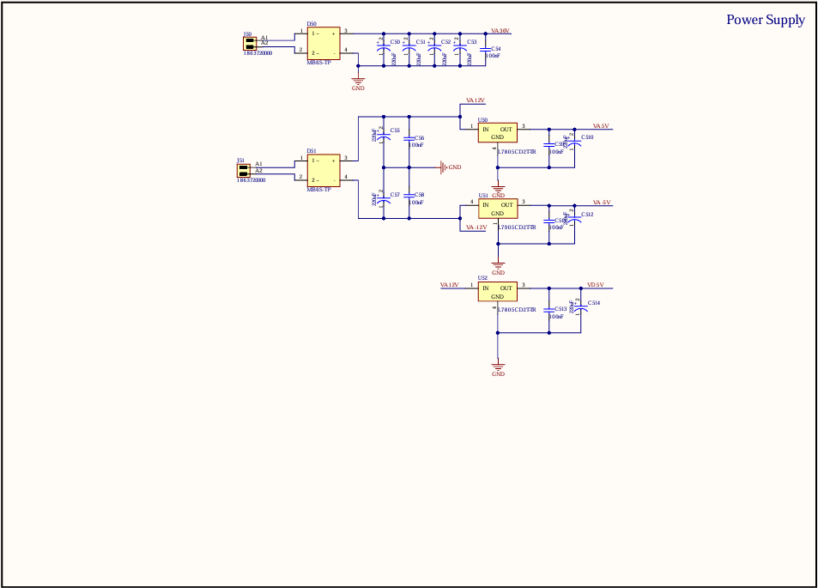
Z czego się składa:
• Mostki prostownicze (MB6S) – odpowiadają za prostowanie napięcia AC dostarczanego do wzmacniacza.
• Duże kondensatory elektrolityczne (np. 2,2 mF, 330 µF, 220 µF) – wygładzają napięcie stałe po prostowaniu, redukując tętnienia.
• Stabilizatory napięcia (L7805, L7905, REG1117-3.3) – generują stabilne napięcia +5 V, –5 V oraz +3,3 V dla części cyfrowej i analogowej (np. DAC, odbiornik S/PDIF, mikrokontroler).

Zasada działania modułu
- Prostowniki i filtracja
Wejściowe napięcie AC jest prostowane przez mostki MB6S, tworząc napięcie stałe. Duże kondensatory elektrolityczne wygładzają to napięcie, redukując tętnienia i zakłócenia sieciowe, aby zapewnić stabilną podstawę zasilania dla wszystkich bloków wzmacniacza.
- Stabilizacja napięć
- L7805 generuje napięcie +5 V dla części cyfrowej (np. odbiornik S/PDIF DIR9001, interfejsy mikrokontrolera).
- L7905 dostarcza napięcie –5 V, potrzebne dla wybranych obwodów analogowych.
- REG1117-3.3 stabilizuje napięcie +3,3 V dla układów cyfrowych pracujących w tym standardzie.
- Symetryczne napięcia ±12 V zasilają wzmacniacze operacyjne w torze analogowym (np. AD8610, AD8620, AD797).
- Separacja masy i redukcja zakłóceń
W projekcie zastosowano dławiki ferrytowe, które:
- Separują masę analogową od cyfrowej, ograniczając wpływ zakłóceń generowanych przez szybkie sygnały cyfrowe.
- W liniach zasilania DAC AD1955 minimalizują wpływ szumów i zakłóceń między sekcjami układu, poprawiając jakość dźwięku.
- Zasilanie stopnia mocy
Pojedyncze napięcie (np. +36 V) dostarcza energii do stopnia końcowego wzmacniacza mocy. Dzięki temu końcówka mocy ma wystarczającą rezerwę prądową, aby wysterować głośniki z odpowiednią mocą i dynamiką.
Dlaczego wybrano takie elementy
• Stabilizatory napięcia L7805, L7905 i REG1117-3.3 – popularne, sprawdzone rozwiązania gwarantujące niskie tętnienia i stabilne napięcia zasilania.
• Mostki prostownicze MB6S – kompaktowe, wydajne i łatwe w montażu, zapewniające niezawodne prostowanie napięcia.
• Duże kondensatory filtrujące – minimalizują zakłócenia w zasilaniu i wpływ tętnień na sygnał audio.
• Symetryczne zasilanie ±12 V – kluczowe dla uzyskania najlepszej jakości pracy wzmacniaczy operacyjnych w filtrach I/V.
• Pojedyncze napięcie +36 V – zapewnia odpowiedni zapas mocy dla stopnia końcowego wzmacniacza mocy.
Podsumowanie
Moduł zasilania w projekcie wzmacniacza audio dostarcza wszystkie niezbędne napięcia – od +3,3 V dla części cyfrowej, przez ±12 V dla precyzyjnych układów analogowych, aż po +36 V dla końcówki mocy. Stabilne, czyste napięcia zasilania są fundamentem dla uzyskania najwyższej jakości dźwięku w systemie audio klasy HiFi. Odpowiednia filtracja i stabilizacja pozwalają wyeliminować zakłócenia i wpływają na końcową jakość sygnału audio.

Symulacja projektu wzmacniacza audio
Układ symulowany
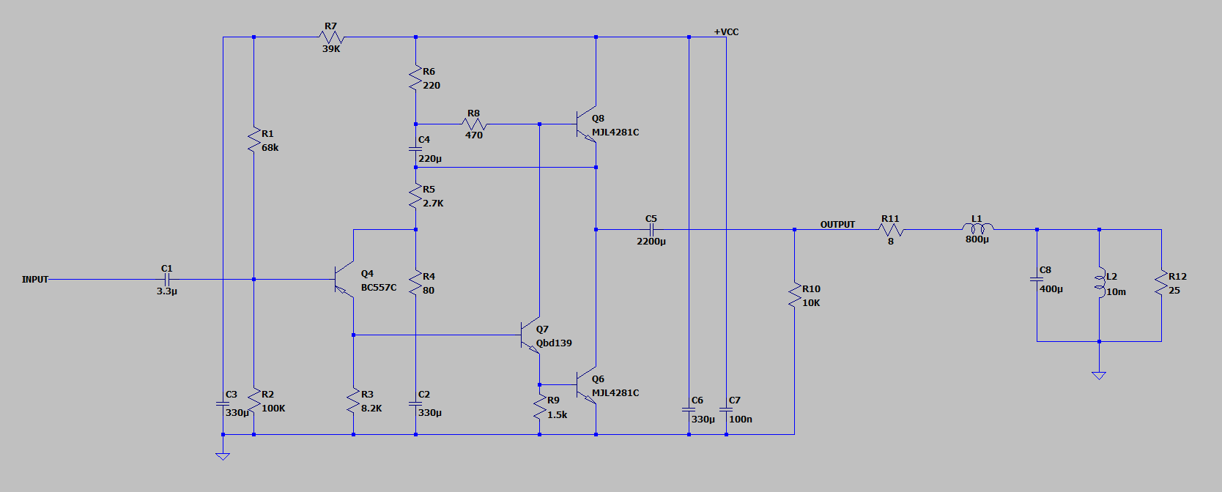
Cel symulacji
Celem symulacji jest weryfikacja poprawności działania całego układu wzmacniacza audio – w tym modułów: konwertera S/PDIF → I2S, DAC oraz końcówki mocy. Symulacja pozwala ocenić najważniejsze parametry końcówki mocy i całego toru analogowego, takie jak:
- wzmocnienie napięciowe,
- pasmo przenoszenia,
- moc wyjściowa,
- całkowite zniekształcenia harmoniczne (THD).

Wyniki symulacji układu obciążonego modelem głośnika 8 Ω
- Badanie pasma przenoszenia
Symulacja układu wzmacniacza wykazała że pasmo tego układu wynosi od 11.14Hz do 5.18MHz
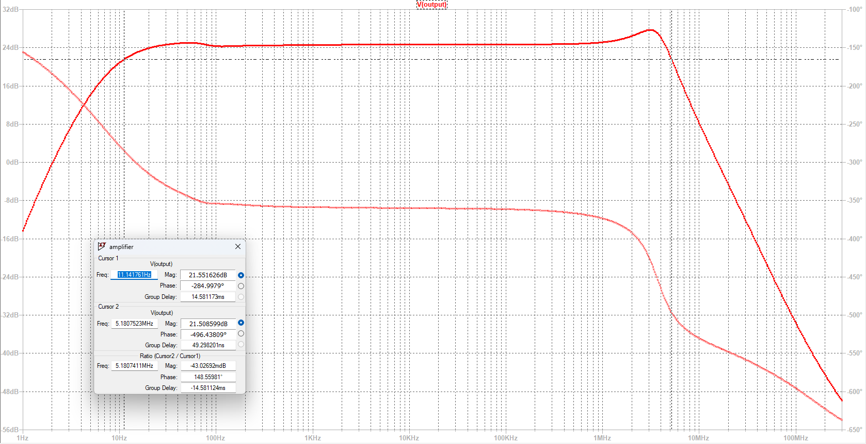

- Badanie wzmocnienia napięciowego

Symulacja układu wzmacniacza wykazała że wzmocnienie napięciowe obliczone ze wzoru
$$A_{v}=\frac{A_{wy}}{A_{we}}$$
I wynosi 16,25$\frac{V}{V}$ i 24,22 dB dla częstotliwości 1kHz
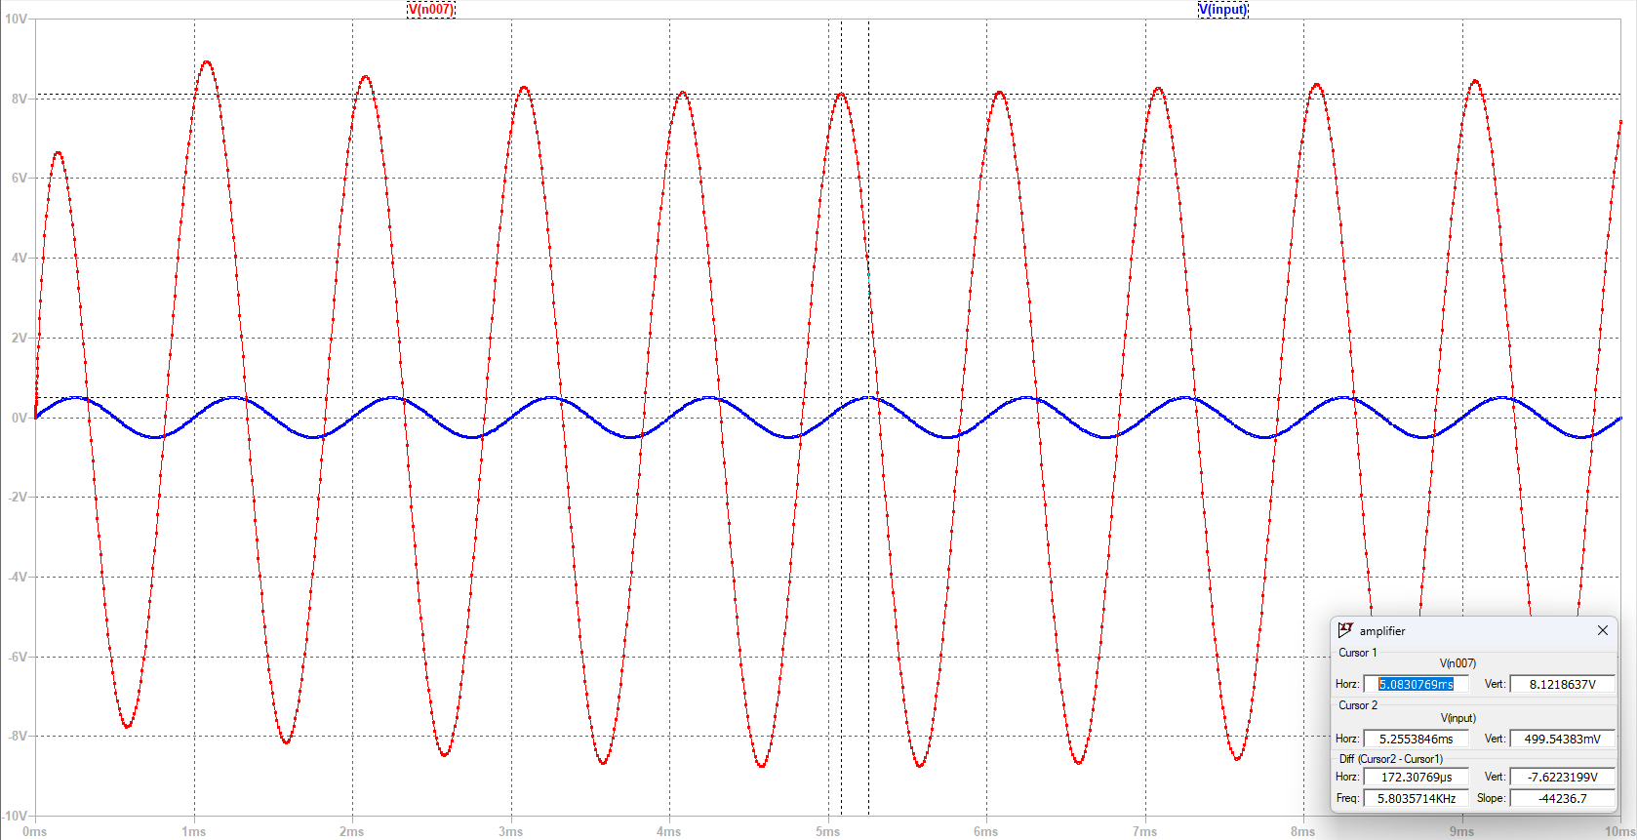
- Badanie mocy wyjściowej
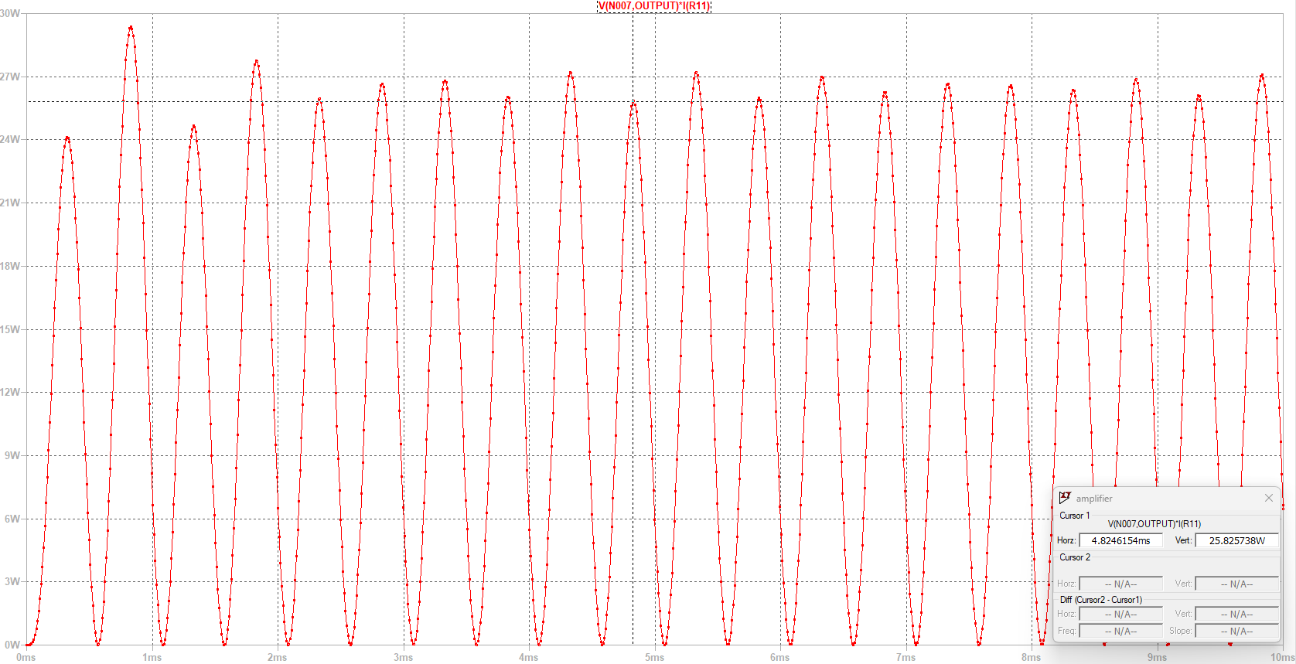
Symulacja wykazała że P_{max} wynosi około 25.8W tzn korzystając z dwóch wzorów
$$P_{rms}=\frac{{V_{rms}}^{2}}{R}$$
$$P_{rms}={I_{rms}}^{2}∙ R$$
Upraszczając układ równań otrzymujemy
$$P_{rms}=\frac{P_{max}}{2}$$
Co daje nam wynik że moc RMS wynosi około 12,9W

- Badanie THD
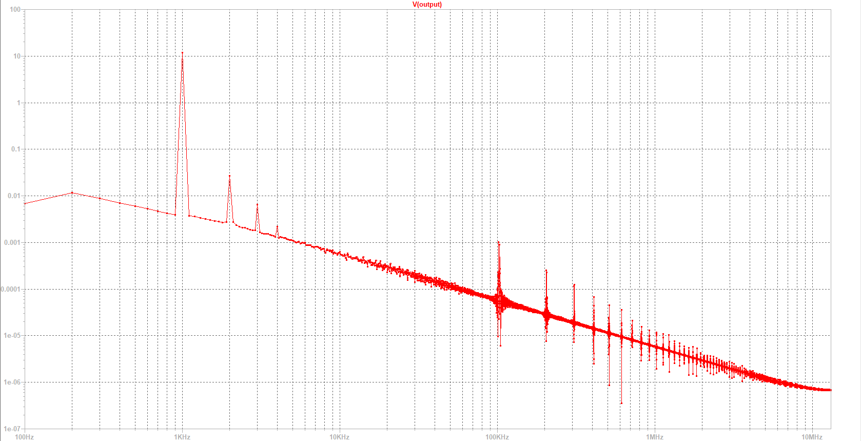
Za pomocą symulacji można było odczytać wartości kolejnych harmonicznych sygnału co pozwala użyć wzoru
$$THD=\frac{\sqrt{U_{2}^{2}+U_{3}^{2}+U_{4}^{2}}}{U_{1}}$$
Naszą harmoniczną był 1kHz ponieważ taką częstotliwość ustawiliśmy na wejściu układu
Po obliczeniach otrzymaliśmy wynik że
THD = 4,22E-03

5.Badanie Sprawności
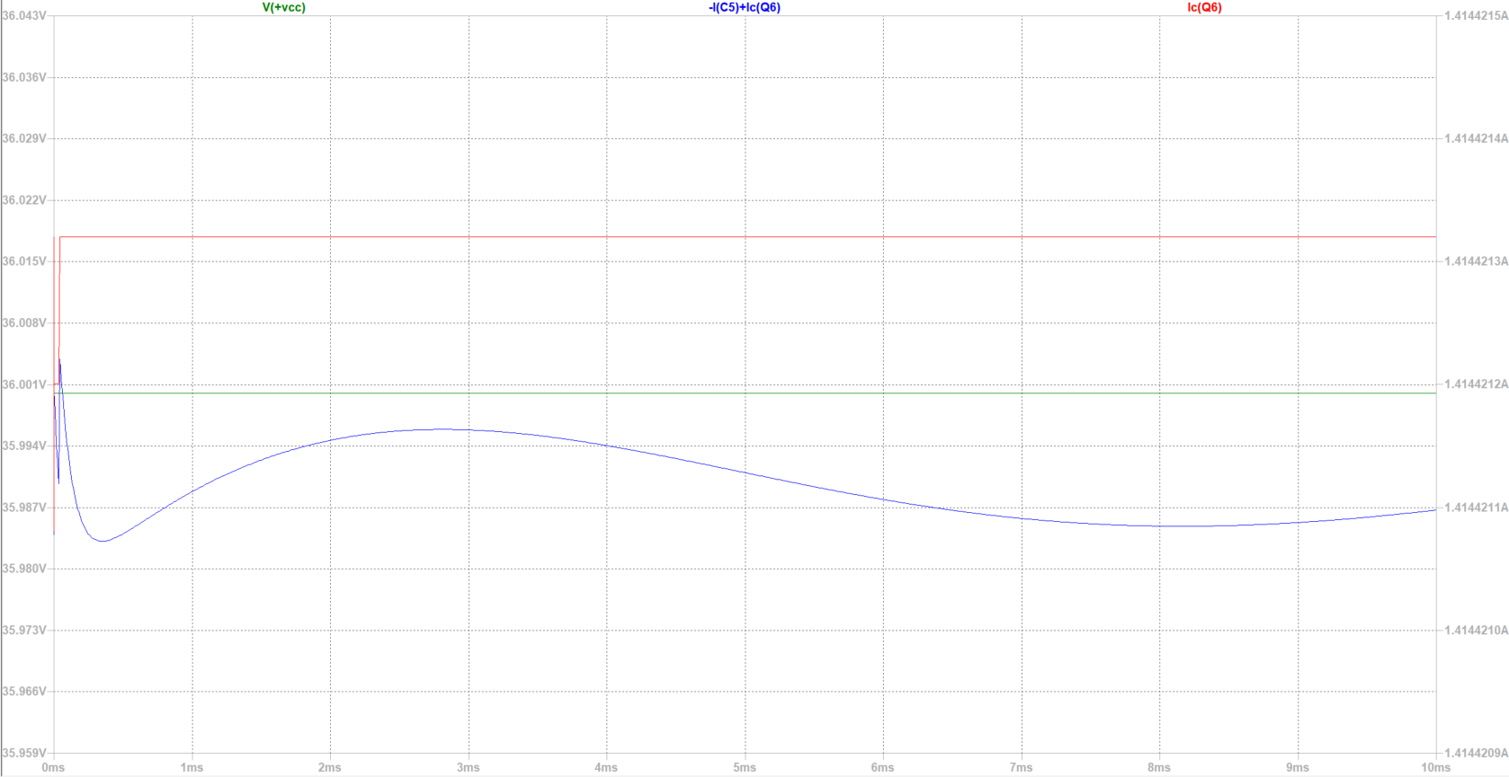

Z symulacji wynika że sprawność według wzoru
$$η=\frac{P_{out RMS}}{I_{spocz}∙V_{cc}}$$
wynosi 25,32%

Projektu PCB – Wzmacniacz Audio
Cel projektu
Celem projektu było zaprojektowanie i wykonanie wzmacniacza audio o mocy 3 W, z cyfrowym wejściem S/PDIF oraz kontrolą głośności realizowaną za pomocą mikrokontrolera STM32. Główne zadania obejmowały zaprojektowanie schematu ideowego oraz płytki drukowanej (PCB), a następnie przygotowanie symulacji i weryfikacji poprawności działania.

Realizacja projektu
Projekt PCB został wykonany w programie Altium Designer. Główne założenia projektowe obejmowały:
- Odpowiednie szerokości ścieżek sygnałowych i zasilających.
- Uwzględnienie układu elementów ułatwiającego montaż (np. gniazda wejściowe, radiator dla tranzystorów mocy).
- Zapewnienie odpowiednich otworów montażowych.
- Optymalizacja długości ścieżek sygnałowych w krytycznych torach (np. sygnały I2S i sygnały analogowe).
- Podział funkcjonalny – moduły logiczne, analogowe, zasilające i końcówki mocy są rozmieszczone w oddzielnych sekcjach PCB.

Podsumowanie
Projekt PCB został opracowany z uwzględnieniem wymagań wysokiej jakości audio i minimalizacji zakłóceń. Każdy moduł ma przypisane miejsce na płytce, co poprawia czytelność i ułatwia diagnostykę. Końcówka mocy w klasie A oraz wysokiej klasy DAC pozwalają uzyskać sygnał audio HiFi o bardzo niskim poziomie zakłóceń i wysokiej jakości.

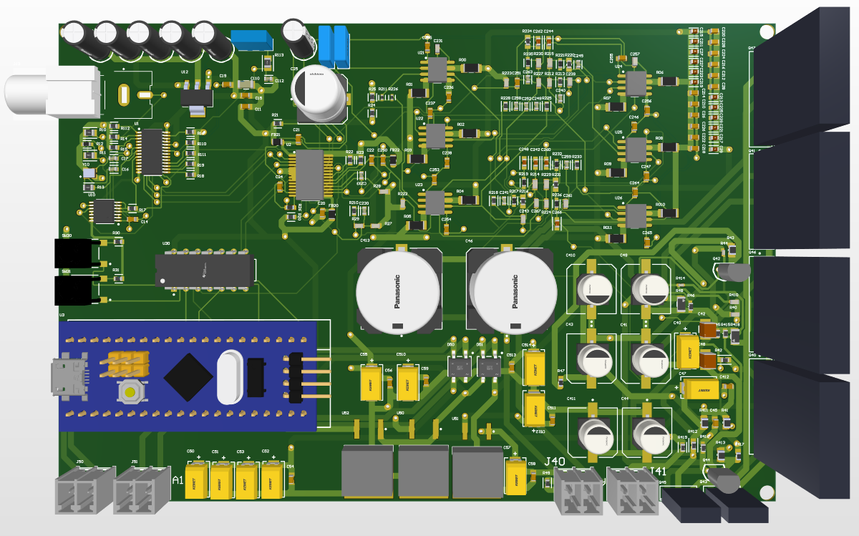
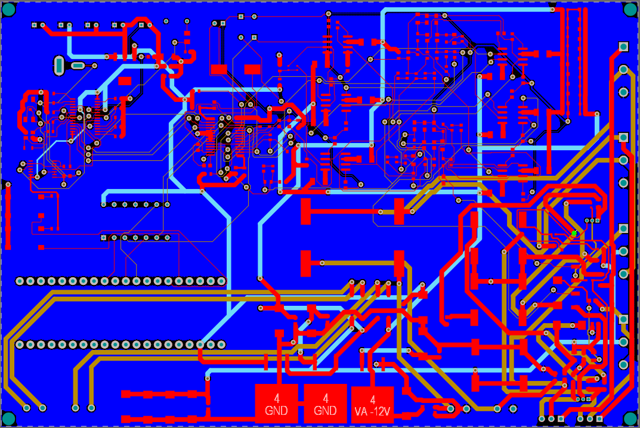
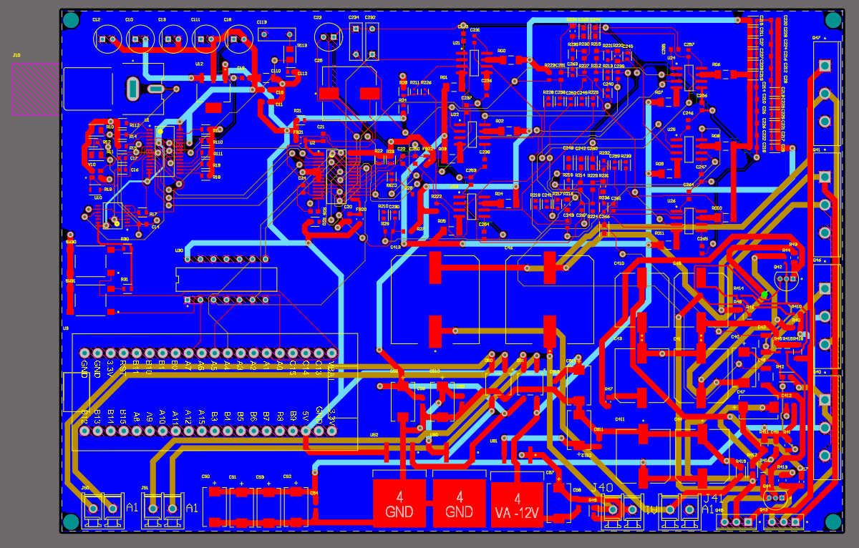

Główne komponenty projektu
- DIR9001 – odbiornik cyfrowego sygnału audio (S/PDIF), konwertujący go na I2S
DIR9001 to odbiornik cyfrowego interfejsu audio, który dekoduje sygnał S/PDIF do standardu I2S. Obsługuje sygnały PCM o częstotliwości próbkowania do 96 kHz i 24-bitowej rozdzielczości. Zapewnia precyzyjne odzyskiwanie zegara i minimalizuje jitter sygnału cyfrowego. Umożliwia łatwe połączenie z przetwornikiem cyfrowo-analogowym.
- AD1955 – przetwornik C/A wysokiej klasy
Sercem toru audio jest przetwornik cyfrowo-analogowy AD1955. To zaawansowany, 24-bitowy DAC klasy audio o wysokiej jakości dźwięku:
- obsługuje częstotliwości próbkowania do 192 kHz
- zapewnia bardzo niski poziom szumów (SNR do 120 dB) i wysoki współczynnik dynamiki
- umożliwia konwersję sygnału PCM w formacie I2S na sygnał analogowy
- zawiera wbudowaną regulację głośności (tzw. „clickless volume control”) oraz obsługę funkcji mute
AD1955 jest konfigurowany poprzez interfejs SPI, co umożliwia elastyczne sterowanie parametrami pracy.
- SN74LVU04A – inwertery logiczne dla sygnałów sterujących
- MJL4281AG – tranzystory bipolarne dużej mocy (NPN), w obudowie TO-3P, zaprojektowane do wzmacniaczy audio klasy AB. Charakteryzują się wysoką liniowością i niskimi zniekształceniami.
Kluczowe parametry MJL4281AG:
- Typ: NPN
- Napięcie kolektor-emiter (Vce): 250 V
- Prąd kolektora (Ic): 15 A (ciągły)
- Moc strat (Ptot): 200 W (przy Tc=25°C)
- β (współczynnik wzmocnienia prądowego): 35–160
- Obudowa: TO-3P (z metalowym wzmocnieniem ułatwiającym odprowadzanie ciepła)
- Pasmo przenoszenia (fT): 30 MHz – umożliwia szerokie pasmo sygnału audio.
Dlaczego MJL4281AG?
- Zapewniają wysoką liniowość – bardzo istotne dla jakości dźwięku w audio HiFi.
- Duża moc wyjściowa – umożliwia bezpieczne oddanie 3 W (z zapasem) przy obciążeniu głośnika 4–8 Ω.
- Wysoka odporność na przeciążenia – minimalizuje ryzyko uszkodzenia końcówki mocy przy wzmacnianiu sygnałów dynamicznych.
- Kompatybilne z klasyczną konfiguracją driverów i stopnia mocy w klasycznych wzmacniaczach audio.

- BD139 – średniej mocy tranzystory bipolarne NPN w obudowie TO-225, używane do wysterowania tranzystorów mocy.
Parametry BD139:
- Typ: NPN
- Napięcie kolektor-emiter: 80 V
- Prąd kolektora: 1,5 A
- Moc strat: 12,5 W
- Obudowa: TO-225 (plastikowa, łatwa do montażu na radiatorze)
- β (współczynnik wzmocnienia prądowego): 40–250
- Pasmo przenoszenia: 190 MHz – pozwala na szybkie wysterowanie tranzystorów mocy.

- BC557C – tranzystory PNP małej mocy, stosowane w obwodach polaryzacji lub sprzężenia zwrotnego końcówki mocy.
- Prąd kolektora: 100 mA
- Napięcie kolektor-emiter: 50 V
- β (współczynnik wzmocnienia prądowego): 420–800
- Obudowa: TO-92 (mała, tania)
Wzmacniają sygnały sterujące oraz pełnią funkcje pomocnicze w układach zabezpieczeń lub automatycznego biasowania.

- Mikrokontroler (STM32F103)

Mikrokontroler pełni kluczową rolę w:
- konfiguracji DAC (AD1852 / AD1955) poprzez interfejs SPI
- realizacji cyfrowej regulacji głośności
- ewentualnej komunikacji z użytkownikiem (przyciski, wyświetlacz)
Zapewnia elastyczne sterowanie całym wzmacniaczem i umożliwia łatwą integrację w większym systemie audio.

Bibliografia
- https://chinese-electronics-products-tested.blogspot.com/p/linsley-hood-1969-amplifier-tested.html
- https://sound-au.com/jll_hood.htm
- Dokumentacje zamieszczone w folderze literatura

